附件3：

**惠州市2025年上半年高中（中职）教师、**

**中职实习指导教师资格申请人员体检相关事项**

1. **体检时间：**2025年4月11日至4月26日

上午8:30-10:30，周日和节假日除外

1. **体检地点：**惠州卫生职业技术学院附属医院（一号楼二楼健康体检科）

咨询电话：2315728（上午8：00-12:00，下午2:30-5:30）

三、**体检预约：**关注“惠州卫生职业技术学院附属医院”微信公众号，请至少提前一天预约（操作指引详见附件3-1）；按照预约时间凭有效**身份证原件**及《广东省教师资格申请人员体格检查表》（附件3-3）到**1号楼二楼健康体检科**前台领取体检指引单，按流程进行体检（见附件3-2）。

**四、体检缴费：**收费窗口缴费，支持微信、支付宝等支付。

**五、体检完成：**确认体检完毕后将体检指引单及《广东省教师资格申请人员体格检查表》**交回健康体检科**。

**六、体检结论：**体检结论仅以当次为准，（**不合格的部分项目参考标准见附件3-4**），由惠州卫生职业技术学院附属医院健康体检中心出具并统一交回市教育局。

**七、**对体检结果**如有疑问**，可打咨询电话：0752-2315728,**咨询时间为工作日上班时间**。

**八、体检要求：**

（一）严格服从现场工作人员管理，在规定时间内到指定地点参与体检，各体检人员体检前须**【自带】**《广东省教师资格申请人员体格检查表》（附件3-3），并填写好个人信息部分（用黑色签字笔或钢笔），并按公告要求贴好照片**（近期一寸正面彩色白底证件照，与报名系统上传照片保持一致）。**要求字迹清楚，无涂改，逐项填齐，不能遗漏。

注：照片要求

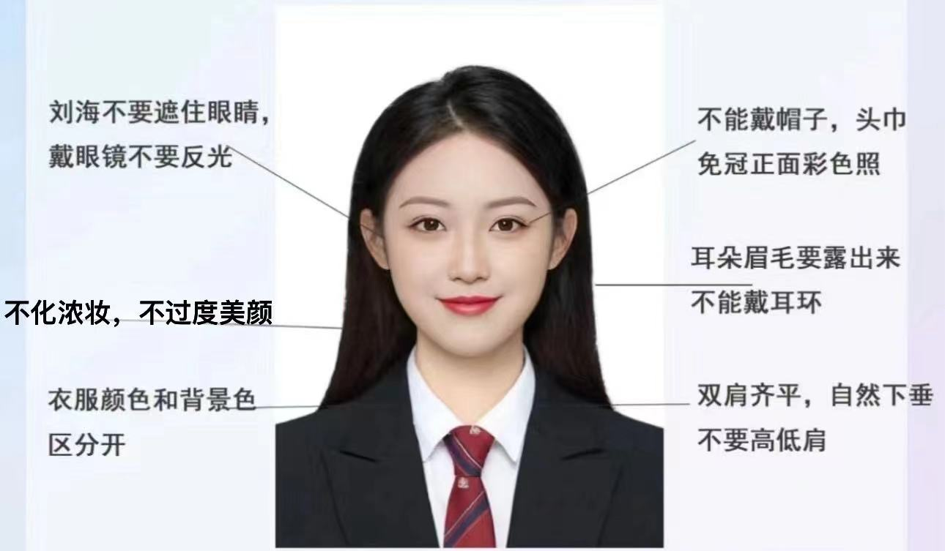

**(1)本人近6个月以内的免冠正面彩色1寸证件照，白色背景不允许戴帽子、头巾、发带、墨镜、不穿浅色与背景色相近衣服、不化浓妆、不过度美颜等:**

**(2)照片中显示考生头部和肩的上部，图像清晰、没有拉伸变形。不得为大头照、半身照、生活照等**

**(3)体检照片必须与上传报名系统照片及现场提交的照片一致。**

（二）严禁弄虚作假，冒名顶替；严禁隐瞒心脏病、肝炎、哮喘、精神病、癫痫、结核、皮肤病、性传播性疾病等既往病史。本人应如实填写患病时间、治愈等情况，否则后果自负。

（三）需【空腹】进行采血检查；**留尿液标本时女性避开月经期前后；**抽血后可吃早餐（早餐自备）。

（四）如服用有感冒药、中药及等可能造成肝损伤的药品、化妆品建议停用一周以上。

（五）在抽血及做胸片前请出示本人身份证。

（六）**体检前三天**尽量清淡饮食，避免高蛋白、高脂、高糖饮食、不饮酒、保证充足睡眠、避免剧烈运动。

（七）**体检当天**晨起空腹，不吃早餐不喝水、着宽松衣服（女性不着连衣裙、连裤袜）参加体检。

（八）体检者不可配带隐形眼镜，有框架眼镜者自带，以方便检查。

（九）请配合医生认真检查所有项目，勿漏检，医生确认完成检查方可离开。若自动放弃某一检查项目，将会影响检查结果出具，请本人签字确认。

附件：

3-1. “惠州卫生职业技术学院附属医院健康体检科”微信公众号户体检预约操作指引

3-2. 体检流程图

3-3. 广东省教师资格申请人员体格检查表

3-4. 惠州市2025年上半年高中（中职）教师、中职实习指导教师认定体检结论为不合格的部分项目参考标准

**附件3-1**

**体检预约操作指引**

首先：微信搜索公众号“惠州卫生职业技术学院附属医院”，或扫描二维码关注公众号。



第一步：进入公众号主页，点击“个人中心”，选择“就诊人管理-添加就诊人”填写个人信息，建立就诊卡号（在我院已建卡号可省略此步骤）。

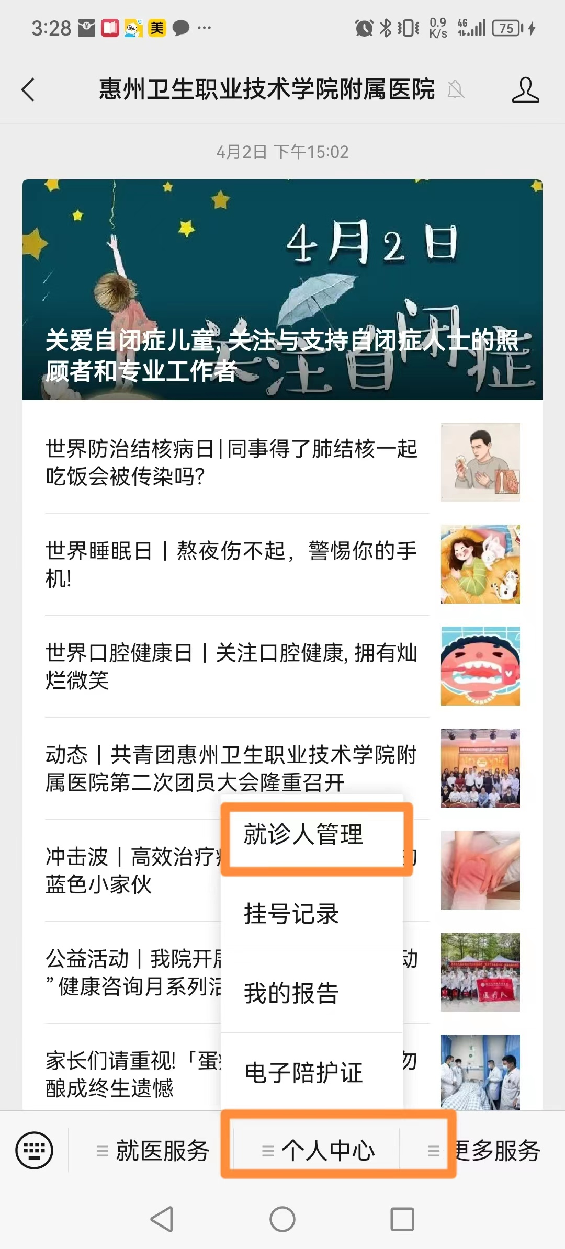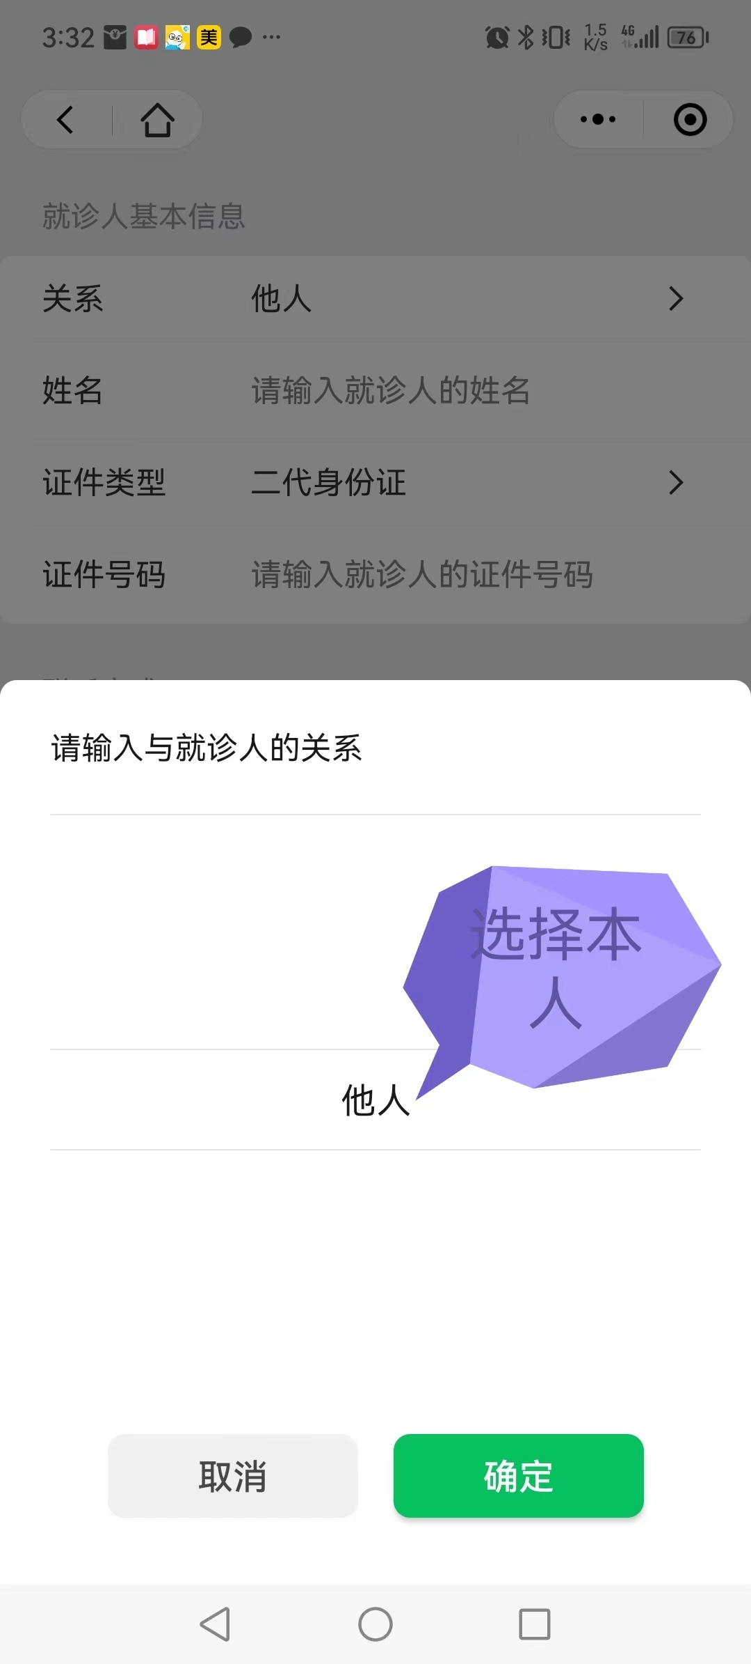

第二步 选择“就医服务-教资证体检-选择医生（尹盛强）-选择时间段-确定就诊人即可完成预约。

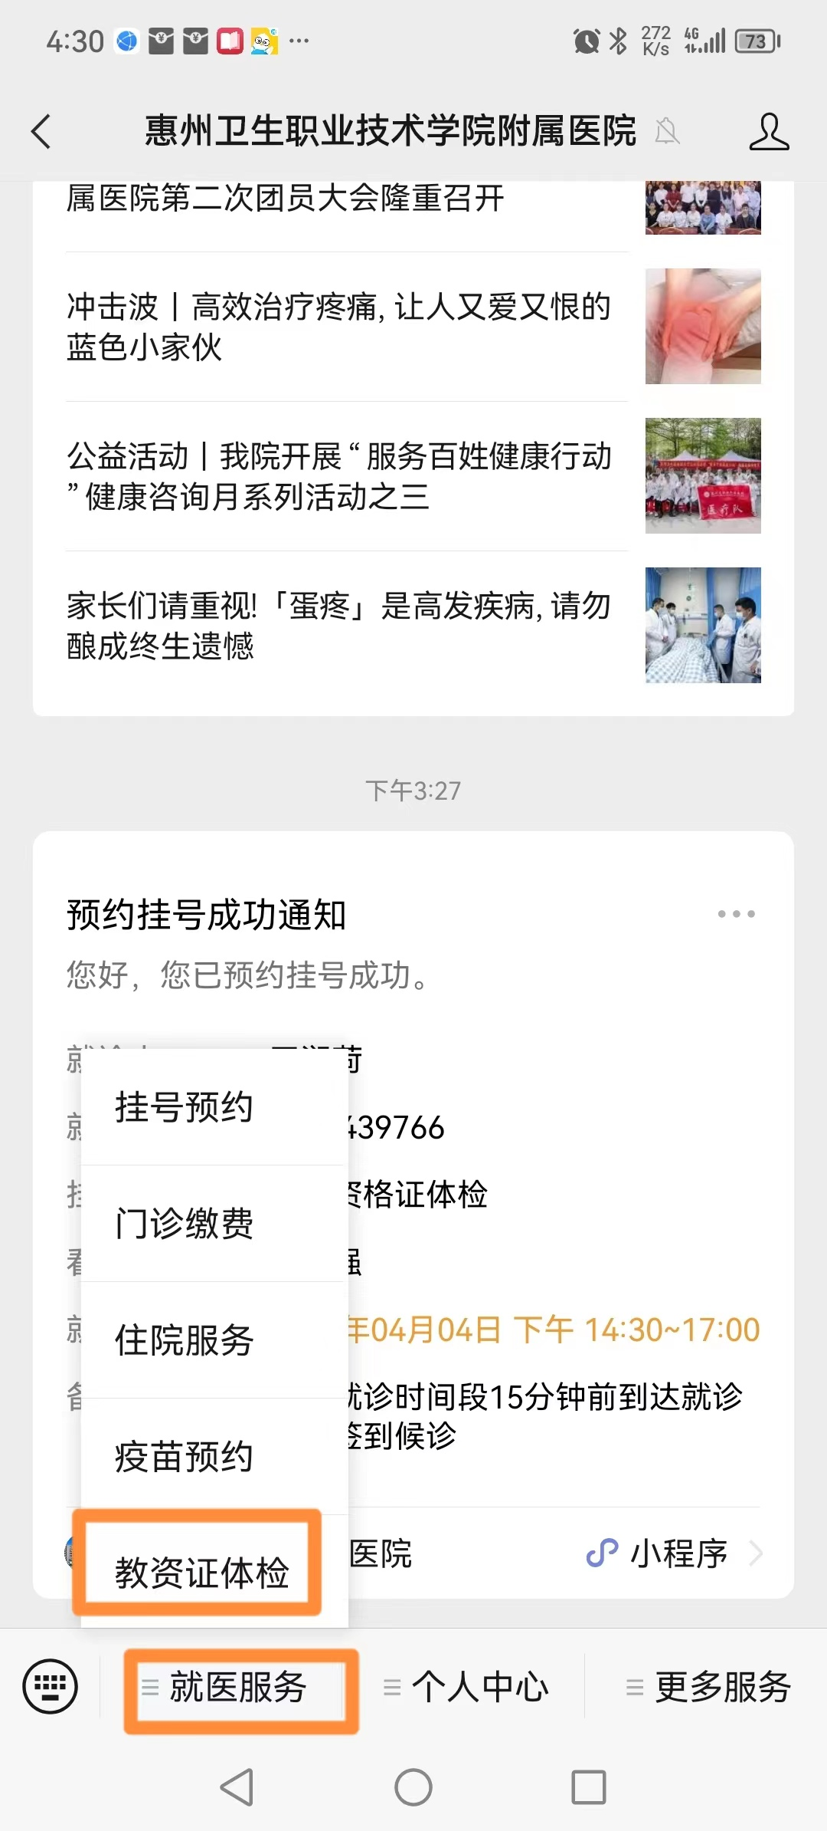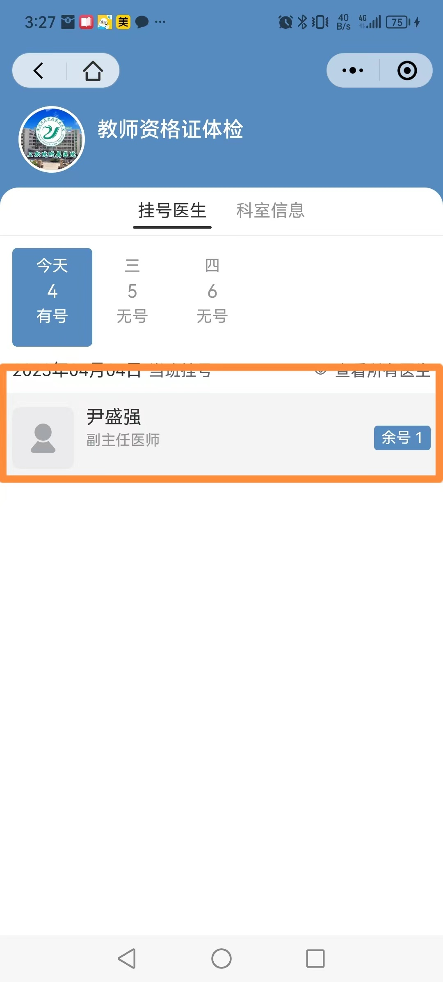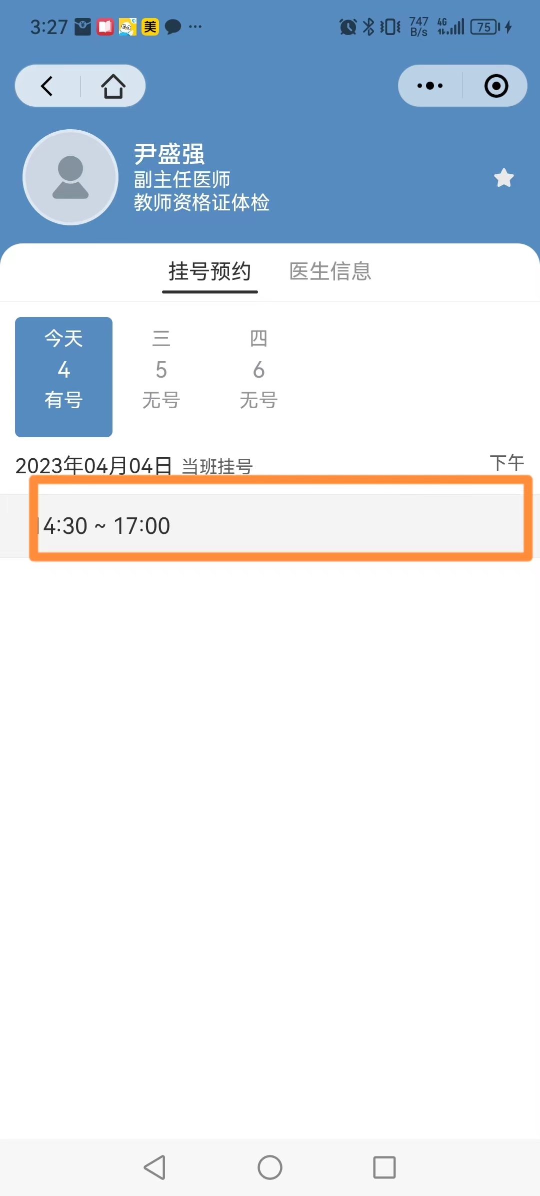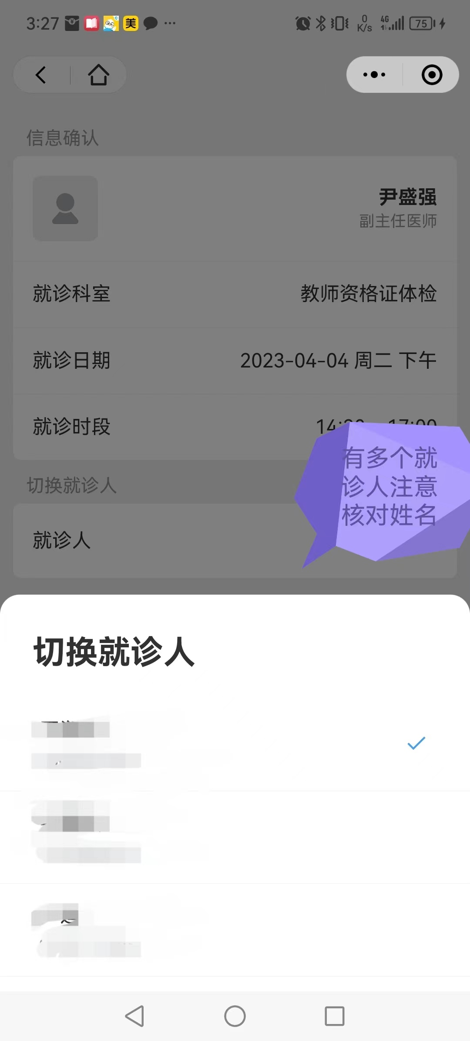

备注：体检结束个人查看报告，需在教育局公示结果后关注“惠州卫生职业技术学院附属医院”公众号，“个人中心-我的报告”查询结果，不支持电子版打。

**附件3-2**

**体检流程图**

凭身份证领取健康体检科领取指引单

抽血/内科/外科/尿检（健康管理中心内场）

五官科检查（2号楼2楼五官科）

携胸片检查申请单拍片（一楼放射科3号房）

确认体检项目检查完毕

《体格检查表》及体检指引单交健康体

体检结束（自驾车入场超4个小时请到一楼导诊处录车牌免费出场）

**温馨提示：抽血需空腹，留尿液标本时女性应避开月经期前后，留取中段尿液。**

**详细地址：惠城区水口街道龙湖大道321-1号**（**惠州卫生职业技术学院附属医院1号楼（主楼）二楼健康体检科。**

**咨询电话：0752-2315728**

**公众交通信息：可乘坐13、16、27、43、202、205等路公共水口医院站下车即可。**

**附件3-3**

广东省教师资格申请人员体格检查表

（2013 年修订）

市 县(区) 申请资格种类

|  |  |  |  |  |  |  |  |  |  |  |  |  |  |  |  |  |
| --- | --- | --- | --- | --- | --- | --- | --- | --- | --- | --- | --- | --- | --- | --- | --- | --- |
| 姓 名 | |  | 性别 | | |  | | 年龄 | | |  | 民族 | |  | | 贴相片  处 |
| 籍 贯 | |  | 身份证号码 | | |  | | | | | | | | | |
| 工作单位 | |  | | | | | | | 职 业 | | | |  | | |
| 通讯地址 | |  | | | | | | | 联系电话 | | | |  | | |
| 既往病史  （项目见说明） | | 本人签名： | | | | | | | | | | | | | | |
| (以上空白处由申请人如实填写) | | | | | | | | | | | | | | | | |
| 五官科 | 裸眼视力 | | 右 | 矫正视力 | | | 右 | | | 矫正度数 | | 右 | | | 医师意见:  签名: | |
| 左 | 左 | | | 左 | | |
| 辨色力 | |  | | | | 眼病 | | |  | | | | |
| 听力 | | 左耳 米 | | | | | 右耳 米 | | | | | | |
| 鼻 | | 嗅觉 | |  | | | 鼻及鼻窦 | | | |  | | |
| 面部 | |  | | | 咽喉 | | | | | |  | | |
| 口腔唇腭 | |  | | | 齿 | | | | | |  | | |
| 其他 | |  | | | | | | | | | | | |
| 外科 | 身高 | | 厘米 | | | 体重 | | | | | | 千克 | | | 医师意见:  签名: | |
| 淋巴 | |  | | | 脊柱 | | | | | |  | | |
| 四肢 | |  | | | 关节 | | | | | |  | | |
| 皮肤 | |  | | | 颈部 | | | | | |  | | |
| 其他 | |  | | | | | | | | | | | |

|  |  |  |  |  |  |  |  |
| --- | --- | --- | --- | --- | --- | --- | --- |
| 内  科 | 血压 | |  | | | 医师意见:  签名: | |
| 营养状况 | |  | | |
| 心脏及血管 | |  | | |
| 呼吸系统 | |  | | |
| 神经系统 | |  | | |
| 腹部器官 | | 肝 |  | |
| 脾 |  | |
| 其他 | |  | | |
| 化验检查  (附化验单) | | 血常规 |  | 肝功五项  （谷草、谷丙转氨酶、胆红素三项） |  | 肾功三项 |  |
| 血糖 |  | 类风湿因子 |  | 尿常规 |  |
| 仅限申请幼儿教师资格 | | 淋球菌 | |  | | 医师意见：  签名： | |
| 梅毒螺旋体 | |  | |
| 妇科检查 | 滴虫 |  | |
| 念球菌 |  | |
| 胸部DR | | | 医师签名: | | | | |
| 体检结论 | | | 主检医生签名:  年 月 日 | | | | |
| 体检医院意 见 | | | 体检医院 盖章  年 月 日 | | | | |

说明：既往病史指心脏病、肝炎、哮喘、精神病、癫痫、结核、皮肤病、性传播性疾病等病史。本人应如实填写患病时间、治愈等情况，否则后果自负

附件3-4

|  |  |
| --- | --- |
| **惠州市2025年上半年高中（中职）教师、中职实习指导**  **教师资格认定体检结论为不合格的部分项目参考标准** | |
| **项 目** | **认定体检结论为不合格的部分项目参考标准** |
| 眼科 | 色觉检查异常（辨色力）并且报考专业为美术、化学、生物等以颜色作为技术指标和实验数据的教学岗位 |
| 口腔科 | 严重口吃，吐字不清，持续声音嘶哑、失声及口腔有生理缺陷并妨碍发音 |
| 耳鼻喉科 | 两耳听力均在3米以内，或一耳听力在5米，另一耳全聋 |
| 心脏及血管 | ①心率>110次/分： ②或心率<50次/分； ③或心脏听诊有病理性杂音； ④或每分钟≥6次频发期前收缩或严重心律失常 出现以上情况者，现场完善心电图及心脏彩超检查，提示存在器质性病变，心血管专科建议进一步治疗 |
| 血常规 | ①血红蛋白＜80g/L（女性），＜90g/L（男性） ②白细胞<3.0×109/L或白细胞>25×109/L ③血小板<50×109/L或血小板>800×109/L |
| 肝功能 | ①血清谷丙转氨酶超过正常参考值上限2倍（男≥100U/L，女≥80U/L）  ②谷草转氨酶超过正常参考值上限2倍（男≥80U/L，女≥70U/L）  ③总胆红素超过正常参考值上限2倍（≥34.2umol/L） |
| 血糖 | 空腹血糖≥7.0mmol/L |
| 类风湿因子 | 大于等于正常参考值上限的2倍（≥40IU/ml） |
| 肾功能 | 血肌酐大于等于正常参考值上限（≥133umol/L）,尿酸≥840umol/L） |
| 尿常规 | 尿蛋白、尿潜血、其中任意一项≥（2+） |
| 胸部X线 | 胸部X线提示有肺部阴影或建议进一步检查，现场开单完善胸部CT检查：提示占位、慢性支气管炎伴阻塞性肺气肿、支气管扩张、支气管哮喘等，或者呼吸专科建议进一步治疗 |